БИОГРАФСКИ ПОДАЦИ
Грађевинско-архитектонски Факултет, Универзитет у Нишу
ОПШТИ ПОДАЦИ |  | 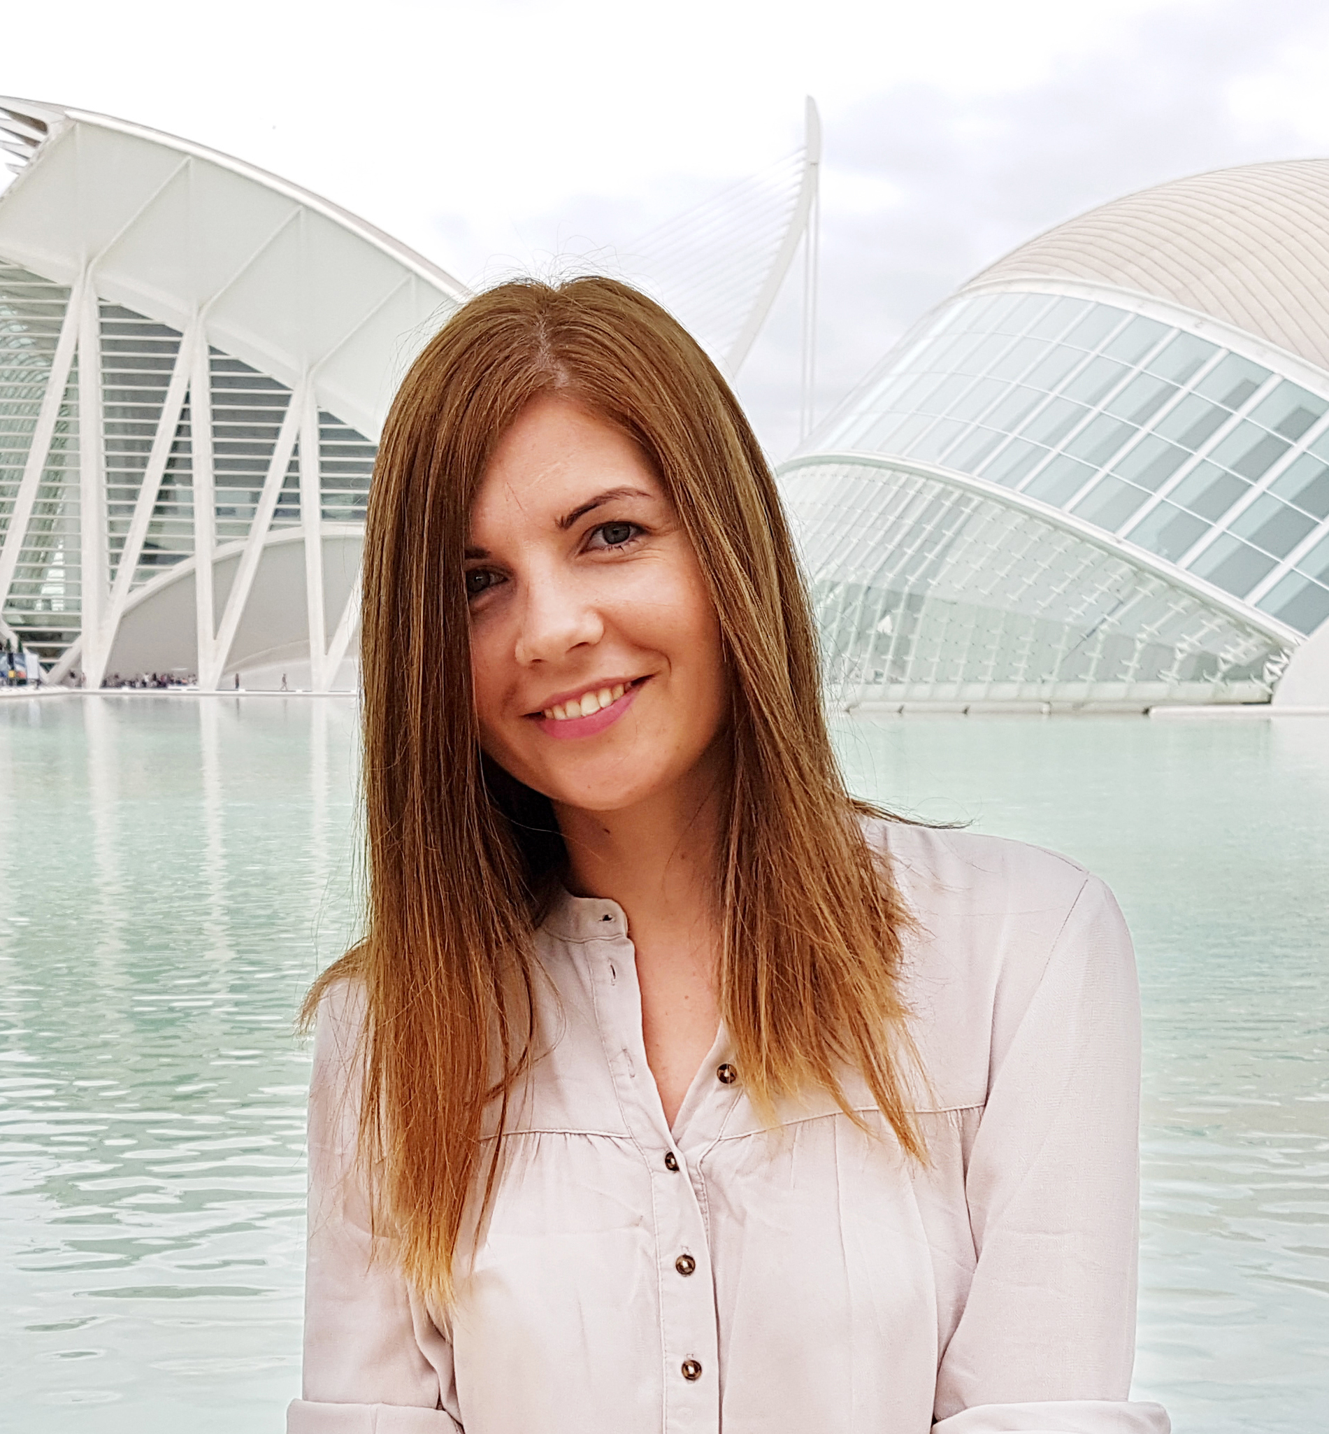
Име и презиме* | Христина (Ратко) Крстић
Датум и место рођења* | 23.12.1988, Ниш, Република Србија
Контакт телефон* | +38166163847
E-mail* | hristina.krstic.gaf.ni.ac.rs
ПОДАЦИ О СТЕЧЕНОМ ОБРАЗОВАЊУ
Основне академске студије – Грађевинско-архитектонски факултет, Универзитет у Нишу – смер архитектура; почетак студија: школска 2007/2008; датум дипломирања: 30.11.2010; просечна оцена: 9.58; стечено звање: "инжењер архитектуре" – Bachelor (BSc).
Мастер студије – Грађевинско-архитектонски факултет, Универзитет у Нишу – пројектантски смер; почетак студија: школска 2010/2011; датум дипломирања – 27.10.2012; просечна оцена: 10,00; стечено звање: "мастер инжењер архитектуре"; тема мастер рада: "Идејно урбанистичко - архитектонско решење стамбеног комплекса"; ментор: доц. др Горан Јовановић.
Докторске студије – Грађевинско-архитектонски факултет, Универзитет у Нишу – студијски програм архитектура; почетак студија: школска 2012/2013; датум докторирања – 06.05.2019; просечна оцена: 10,00; стечено звање: "доктор наука – архитектура"; тема докторске дисертације: "Истраживање структуре архитектонског простора у домену становања – концепт простор у простору"; ментор: проф. др Горан Јовановић.
РАДНА БИОГРАФИЈА
Христина Крстић рођена је у Нишу. Основну школу завршила је у Горњем Матејевцу (ОШ ''Карађорђе''), природно-математички смер Гимназије ''Бора Станковић'' у Нишу, основне, мастер и докторске студије из области архитектуре на Грађевинско-архитектонском факултету, Универзитета у Нишу.
Током студија учествовала је на бројним интернационалним догађајима и летњим школама у земљи и иностранству: Универзитет у Гдањску (Пољска, 2014.), Аристотел универзитет у Солуну (Грчка, 2013.), Универзитет у Братислави (Словачка, 2012.), те на радионицама, курсевима и сличним догађајима из области архитектуре: ASK 2014 (Сарајево, Босна и Херцеговина, 2014.), GEFFA summer school (Ријека, Хрватска, 2012.), ASK 2011 (Цетиње, Црна Гора, 2011) . У оквиру програма мобилности студената докторских студија, проводи шест месеци на Универзитету у Болоњи у Италији (2015/2016.).
Као сарадник - стипендиста Министарства помаже у настави на Катедри за визуелне комуникације од октобра 2012. и Катедри зграде за становање Грађевинско-архитектонског факултета у Нишу од марта 2016. године, где од марта 2018. заснива радни однос као асистент.
Аутор је бројних научних радова објављених у зборницима различитих националних и интернационалних конференција и часописа, те учесних изложби из области архитектуре и урбанизма.
Током студија је била стипендиста, између осталог, Фонда за младе таленте и Министарства просвете, науке и технолошког развоја.
Говори енглески и немачки и служи се италијанским језиком.
Учесник је научног пројекта Министарства просвете, науке и технолошког развоја под називом: Изградња студентских домова у Србији почетком 21. века (ТР 36037).
Члан је организационог одбора Интернационалне изложбе савременог становања "HOUSING".
Члан је комисије за рангирање кандидата за упис у прву годину основних и интегрисаних академских студија по конкурсима за шк. 2018/2019. и 2019/2020. годину на Грађевинско-архитектонском факултету у Нишу.
Члан је радне групе за израду документације о акредитацији високошколске установе и студијских програма Грађевинско-архитектонског факултета у Нишу (2019/2020. година).
КАТЕДРА
Зграде за становање

